Домашнее задание по сольфеджио, 6 класс, 04-05.09.23
- Характерные интервалы – еще одна группа интервалов в тональности тоже обладающая, как и группа тритонов, сильным тяготением к устойчивым ступеням (т.е., важная для показа тональности, усиления значения устойчивых ступеней в тональности), и особой интонационной выразительностью.
Учим правила:
Характерные интервалы строятся в гармоническом виде dur и moll, с обязательным использованием гармонической ступени – VIb в dur и VII# в moll.
В гармоническом dur и moll по 4 характерных интервала. Мы пока узнали о двух – это уменьшенная септима (ум7) и ее обращение увеличенная секунда (ув2).
На самом деле, конкретно об этих интервалах мы говорили, и даже пели и играли их, очень давно - об увеличенной секунде мы знаем еще с 1 класса, когда познакомились с гармоническими видами мажора и минора.
Мы с вами постоянно обсуждаем ту самую яркую восточную интонацию, которую мы слышим в гармонических видах мажора и минора, что она возникает, когда мы понижаем VI ступень в dur или повышаем VII ступень в moll. В результате изменения высоты VI или VII ступени, между которыми в натуральном виде 1 тон (т.е. б2), они оказываются дальше друг от друга еще на полутон – т.е. расстояние между ними становится 1,5 тона, и поэтому эта секунда получает название увеличенная.
Уменьшенная септима была обнаружена нами как интервал, составляющий крайние звуки УмVII7 (уменьшенного вводного септаккорда) – вводного септаккорда, который строится в гармоническом виде dur и moll.
VII (#) – II – IV – VI(b)
Учим наизусть ступени, на которых строятся ум7 и ув2 в гармоническом виде dur и moll:
Dur гарм., VIb Moll гарм., VII#

ум7 на VII – ув2 на VIb ум7 VII# - ув2 VI

- Построить письменно УмVII7 и два характерных интервала: ум7 с ее обращением ув2 в тональностях с 1 знаком (G-e, F-d), по образцу (!!!). Все аккорды и характерные интервалы строим с разрешением. Петь (нотами и буквенными обозначениями), играть по 10 раз все построенное, в каждой тональности, начиная с образца в C-dur и a-moll.
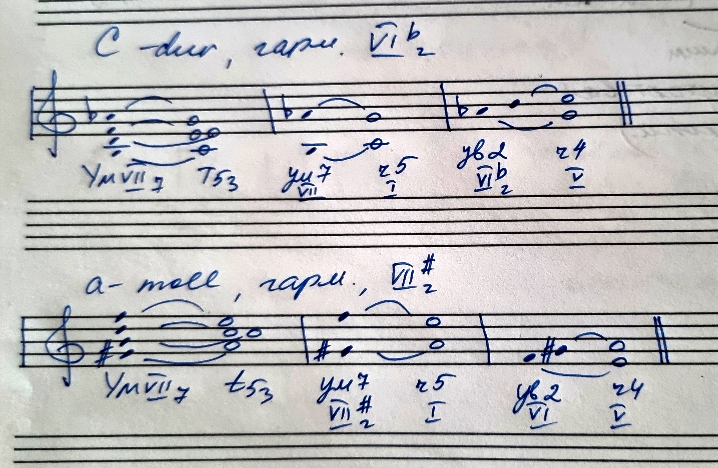

- Одноголосие - № 512, 513 петь с дирижированем левой рукой и одновременным исполнением ритма правой рукой.

